ПРИПРЕМА ЗА НАСТАВНИ ЧАС
Верска настава

ПРОБЛЕМСКА НАСТАВА

I ОПШТИ ПОДАЦИ
Име и презиме предавача: |  | Ненад Вукајловић
Назив основне школе: |  | Прва ош краља Петра II
Датум реализације часа: |  | 28.12.2021
Разред и одељење: |  | VI 1
Час по реду: |  | 16
II ОПШТИ МЕТОДИЧКИ ПОДАЦИ
Назив наставне теме: |  | Богочовек Исус Христос
Назив наставне јединице: |  | Рођење Христово
Претходна наставна јединица: |  | Рођење Христово
Наредна наставна јединица: |  | Христос је Богочовек
Тип наставног часа: |  | систематизација
Циљ часа: |  | Пружити ученицима основно знање о јеванђељским казивањима о Господу Исусу Христу;  Објаснити ученицима разлог рођења Сина Божијег.  Проверити знање ученика о догађају рођења нашег Господа Исуса Христа.
Исходи часа: |  | - општи ниво - Моћи да преприча библијски опис Рођења Христовог.  - средњи ниво – Моћи да препозна да је Господ Исус Христос дошао на свет да сједини Бога и човека.  - напредни ниво - Моћи да разуме начин Христовог присуства у нама и у овоме веку.
Кључни појмови: |  | Божић, обичаји, бадњак, чесница.
Облици рада: |  | Фронтални, индивидуални, групни.
Наставне методе: |  | Текст-метода, усмено излагање, објашњавање, дијалошка, демонстративна.
Наставна средства: |  | Свето Писмо Новога Завета, Православни катихизис еп.Игњатије Мидић, радна свеска за веронауку, Светосавско Звонце, табла, пројектор, уџбеник.
Наставни објекат: |  | Учионица
Хоризонтална и вертикална  повезаност садржаја: |  | Хоризонтална повезаност са предметима историја и ликовна култура.  Вертикална повезаност „Божић“ трећи разред, „Божићни весници“ четврти разред.
Коришћена литература: |  | Мидић И. (2006) : Православни катихизис. Београд: Завод за уџбенике.
IIIСТРУКТУРА ЧАСА СА ВРЕМЕНСКОМ АРТИКУЛАЦИЈОМ
Уводни део часа: | Уводни део часа нас подсећа на све приче о Божићу током претходних година, а уједно постављамо проблемско питање и задатак којим ћемо се бавити током часа.  6 минута
Главни део часа: | Средишњи део часа је посвећен решавању проблема – у којој мери присутни и наглашени обичаји осликавају садржај Божића. Кроз садњу пшенице, прављее паноа и макете пећине Христовог живота причали смо и читали одређене одломке о значају свих ови елемената и на који начин они описју и доносе срж Божића.  30 минута
Завршни део часа: | 9 минута  У завршном делу часа смо кроз разговор утврдили колико се обичаји разликују од места до места, и обновили да свака радња приликом прославе празника сликовито описује историјски догађај и даје нам кроз симболе јасну поруку шта за нас данас значи одређени празник и на шта нас обавезује хлеб, бадњк, а то је да више посветимо пажње једни другима.
IV ТОК ЧАСА
Уводни део часа:  Постављање и дефинисање проблема (стварање проблемске ситуације) |  | Проблемска ситуација  Након обрађене приче о Христовом рођењу, сусрећемо се са чињеницом да велики број православних празника, које прослављамо, има одређене радње којима желимо на сликовитији начин да објаснимо садржину празника. То су обичаји, који су у нашем народу веома заступљени. Обичаји представљају радње кроз које желимо сликовитије и једноставније да објаснимо и приближимо садржај једног празника.  Које обичаје они знају; са којим обичајима се најчешће срећу и могу ли да их опишу?  Да ли могу да наведу пример неког обичаја и повежу са самим садржајем празника?  У коликој мери нам обичаји које практикујемо, заиста, у својој повезаности са празником, описују и сликовито представљају празник?  Један од најочигледнијих примера обичаја, где се ученици сусрећу у свом животу, јесу обичаји приликом прославе Божића.  Ученици су износили низ примера обичаја које тада практикујемо, али хајде сада да се надовежемо и уочимо зашто су нам ти обичаји важни, одакле су и шта нам они поручују.
Главни део часа:  Проналажење принципа решења (избор рационалне хипотезе)  Декомпозиција пробема (рашчланивање постављеног на уже проблеме)  Решавање проблема  (верификација хипотезе)  Извођење општег закључка (разумевање проблема) |  | У циљу доласка до решења задатка ученицима најављујем низ активности током часа где ћемо уз креативан истраживачки рад доћи до проналаска важне нити која спаја обичаје и садржај празника Божића. У долажењу до решења користићемо уметничко стваралаштво-уметничко изражавање стварности на основу стваралачке маште укључујући цртање, прављење, демонстрацију.  Решавање проблема  У полусамосталне активности учници су донели потребан материјал за рад, о чему смо се договорили претходног часа и тако спремни можемо кренути у тражењу решења за постављени проблем.  Ученике делим у две групе да би свака група добила по одређени задатак кроз који ћемо рашчланити проблем.  Ученици износе присутне обичаје, паљење бадњака, садња украсне пшенице у чаше, уношење сламе, прављење божићне чеснице. Кренућемо анализу сваког дела део по део питањима да самостално објасне значење сваког елемента у данашњим обичајима.  На основу изнетих одговора поставили смо хипотезу да су сви обичаји које практикујемо током божићних дана у чврстој вези са садржајем празника и историјским догађајем који се десио тог дана.  Фаза инкубације  Ученици се подсећају догађаја Божића, причајући о самом току радњи које су се десиле те необичне витлејемске ноћи.  Највећа држава на свету, на крају Старе ере, била је Римска империја, састављена од разних држава и народа и добро административно уређена. Да би увек имали потпун увид, због наплате пореза, императори су спроводили пописе становништва у целој империји. Један од њих извршен је по наређењу Цезара Августа у време када је Јудејом владао цар Ирод. Сваки становник Јудеје требао је да оде у место где су му живели преци, да би тамо био пописан. Због тога су Дјева Марија и старац Јосиф из Назарета отишли у Витлејем. Пут је био напоран, јер је Дјева Марија била у последњем месецу трудноће. У Витлејем су стигли предвече, али нису могли да пронађу смештај. Рођака у граду нису имали, а све гостионице и куће су биле пуне људи који су, због пописа и празника који се тада обављао, допутовали у град. Ноћ се спуштала, дувао је хладан ветар. Они су ишли улицама града у коме за њих није било места. Неко се ипак сажалио и упутио их у једну пећину близу града, у којој су пастири склањали стада. Пећина је била сува, а у јаслама је било златножуте сламе. И ту је Дјева родила Христа. Свет је Спаситеља дочекао тако што му је пружио пећину као уточиште и сламу из јасала као колевку. Ту је започео животни пут на земљи Оног чији су долазак вековима најављивали пророци...  Говорећи о празнику рођења Христовог, присетили смо се најважнијих обичаја, који су ту да нам употпуне празник и да нам на сликовити начин изразе саму суштину празника.  Причали смо о бадњаку, бадњем јутру, дану и вечери, пшеници, паљењу бадњака, а онда смо погледали пано где су изложене кратке црте важности наших обичаја за прославу овог празника. Прилог 1  Прва активност  Током прославе Божића важан детаљ на столовима је пшеница са својом симболиком коју су ученици садили у украсне чаше. Зрно, по зрно, мало земље, вода, украсна трака и пшеница је била спремна. Остало је наредних дана да заливамо и пшеница ће бити зрела. Прилог 2  Када смо претходно саслушали одговоре ученика о датом значењу, остаје нам да се надовежемо на хришћанско тумачење пшенице и значења мешења божићне чеснице. У ту сврху ишчитавамо значајан одељак из дела „Дидахи“ у коме су Црква и верници представљени сликом пшенице и хлеба. Пшеница, која је разасута свуда по пољима сада се сабира на једно место. Из тог разлога Црква је представљена као место окупљања људи на једном месту. Људи се окупљају ради молитве, а кључно место и догађај где се људи сједине јесте причешће, односно узимање хлеба и вина у знак Христовог присуства.  Кључна ствар око које се окупљамо јесте хлеб. По том принциму је остала пракса да се за крсну славу, а сад и Божић меси колач као подсећање колико је заједница важна, колико је битна слога, окупљање и подсећање на праве вредности/колико смо битни једни другима.  Друга активност  У наставку рада ученици су донели жито, сламу, пасуљ, дрвца, пластелин, украсе и чаролија је могла да почне. На празној подлози почела је да се остварује идеја. Корак по корак и макета пећине Христовог рођења била је спремна за изложбу у холу. Прилог 3  Необичан детаљ запаљене ватре на макети нам је привукао пажњу. Кроз дечије одговоре да бадњак представља ватру којом су Јосиф и Марија загејали пећину и којом се ми данас грејемо, дошли смо до теме митова и познате старословенске религије.  Бадњак је храстово дрво, а познато је да је храст као јако и чврсто дрво било симбол и оличење Бога Перуна, врховног бога грома. У периоду покрштавања Срба, Свети Сава није у првом налету избацио из народа њихова дугогодишња уверења и веровања, већ је на постепен начин тим старим стварима приписивао ново значење. Тако је и сада установљено да се на дан уочи божића пали храстово дрво бадњак као чин одбацивања свих старих веровања, сујеверја, ритуала, да би спремни сутрадан дочекали празник Христовог рођења и учврстили веру у правог Бога.
Завршни део часа:

V ИЗГЛЕД ТАБЛЕ

VI ПРИЛОЗИ

Прилог 1
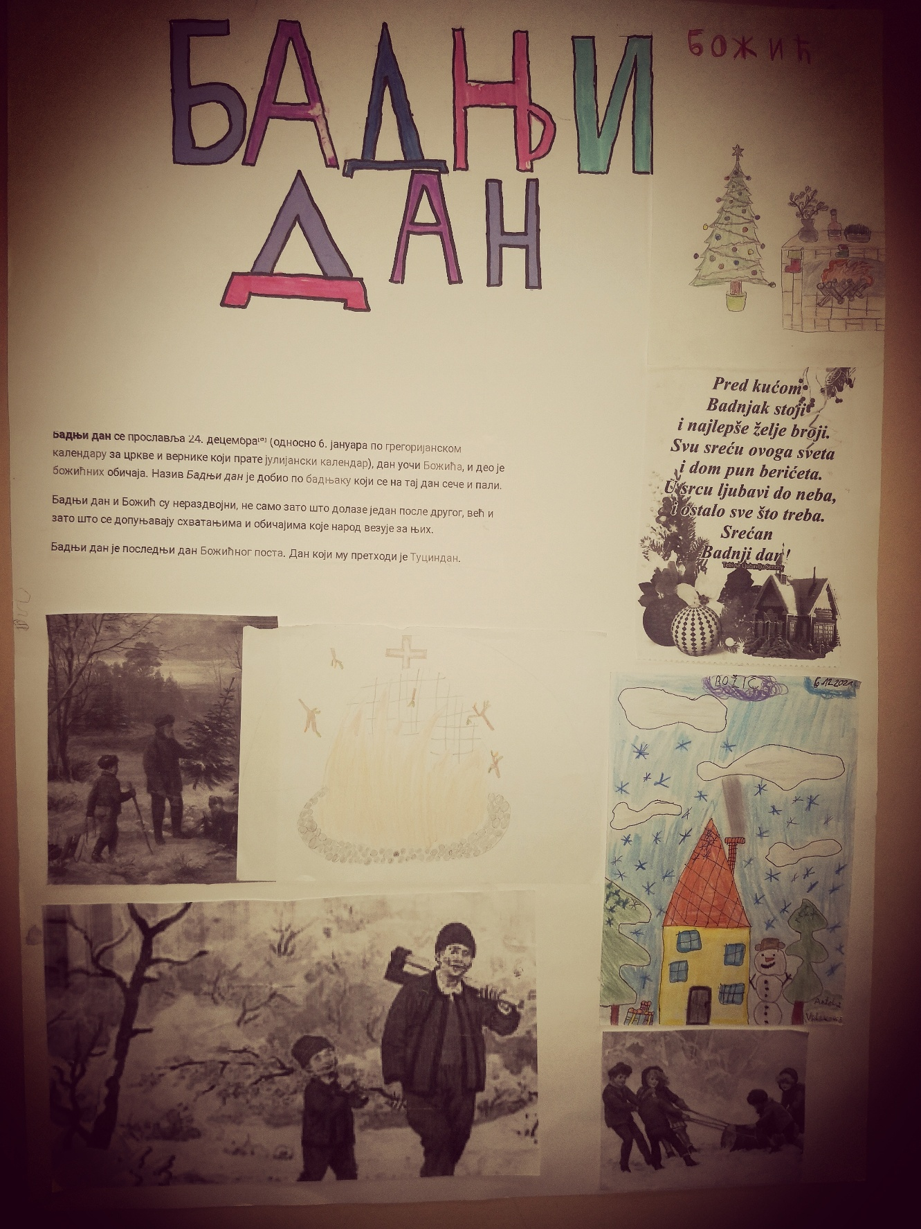

Прилог 2
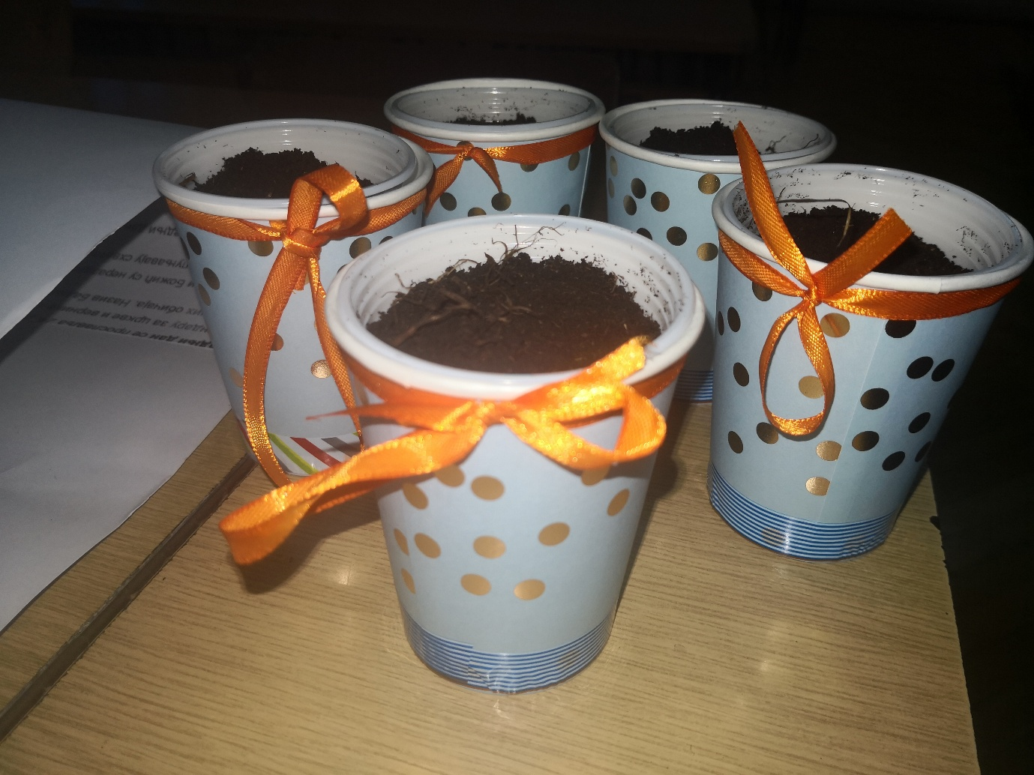

Прилог 3
